Муниципальное бюджетное образовательное учреждение

дополнительного образования

Стародубский центр детского творчества

**План-конспект занятия**

**«Что такое натюрморт? (Натюрморт из 3 предметов)»**

**(Станковая композиция,**

**подготовительный класс)**

**педагога дополнительного**

**образования МБОУДО СЦДТ**

**Поклонской Светланы Александровны**

г. Стародуб

2022

**Тема**: Что такое натюрморт? (Натюрморт из 3 предметов)

**Цель:** выполнить композицию натюрморта.

**Задачи:**

1. Найти композиционное решение натюрморта в листе А3, передать форму предметов;
2. Выполнить цветовое решение натюрморта, разработать цветовую тональность и цельность;
3. Развивать творческие способности учащихся;
4. Формировать аккуратность и самостоятельность в работе.

**Оборудование:** натюрморт из 3 предметов быта.

**Материалы:** акварель/гуашь, кисти, палитра, простые карандаши, лист бумаги А3, банка с водой.

**Методы обучения:** словесный, наглядный, практический.

**Размер:** А3 (30×40см).

Данная тема рассчитана на **два занятия** по два часа. (на 2 и 9 Февраля)

**1 занятие** – компоновка предметов в листе, построение предметов, используя законы наглядной перспективы. Заливка основных цветов.

**2 занятие** – работа цветом, передача объема предметов через изменение цвета предметов, уточнение деталей. Завершение натюрморта.

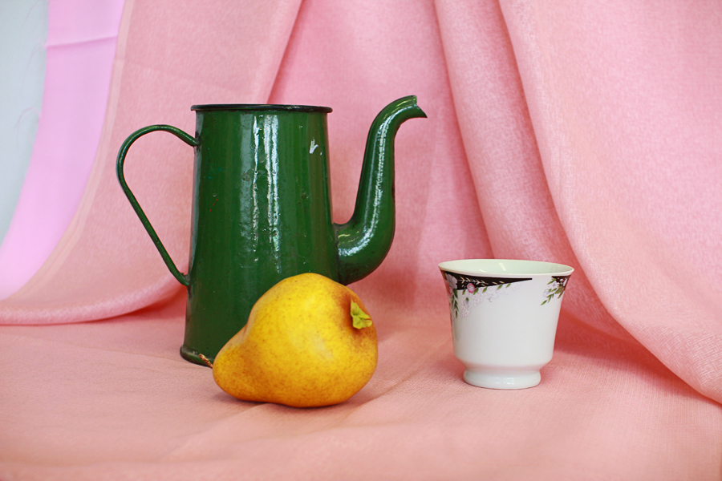

Образец для натюрморта. Можно нарисовать этот натюрморт.

Можно составить свой натюрморт из 3 предметов.